***Консультация для родителей***

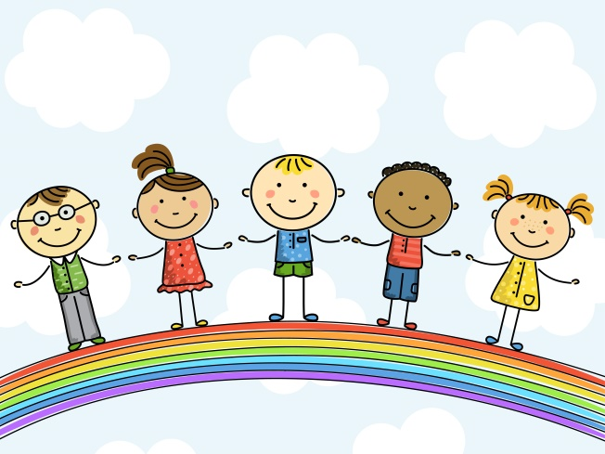***«Интеллектуальные игры для детей дошкольного возраста»***

Дошкольное детство – это период интеллектуального развития всех психических процессов, которые обеспечивают ребенку возможность ознакомления с окружающей действительностью. Ребенок учится воспринимать, думать, говорить; он овладевает многими способами действия с предметами, усваивает определенные правила и начинает управлять собой. Все это предполагает работу памяти. Роль памяти в развитии ребенка огромна. Усвоение знаний об окружающем мире и о самом себе, приобретение умений и навыков, привычек – все это связано с работой памяти. Особенно большие требования к памяти ребенка предъявляет школьное обучение.

Современная психология утверждает, что интеллектуальный потенциал детей генетически обусловлен и что многие люди имеют шансы на достижение лишь среднего уровня интеллекта. Конечно, наши возможности в развитии не безграничны. Но практика показывает, что, если использовать даже «средние» интеллектуальные способности хотя бы немного эффективнее, результаты превосходят все ожидания.

Интеллектуальные игры способствуют развитию памяти детей, переключению с одного вида деятельности на другой, развитию умения слушать и слышать других, понимать и воспринимать другие точки зрения.

Для успешного освоения программы школьного обучения ребенку необходимо не только много знать, но и последовательно и доказательно мыслить, догадываться, проявлять умственное напряжение, логически мыслить.

Обучение развитию логического мышления имеет немаловажное значение для будущего школьника и очень актуально в наши дни.

Овладевая любым способом запоминания, ребенок учится выделять цель и осуществлять для ее реализации определенную работу с материалом. Он начинает понимать необходимость повторять, сопоставлять, обобщать, группировать материал в целях запоминания.

Обучение детей классификации способствует успешному овладению более сложным способом запоминания – смысловой группировкой, с которой дети встречаются в школе.

Используя возможности развития логического мышления и памяти дошкольников можно более успешно готовить детей к решению тех задач, которые ставит перед нами школьное обучение.

Развитие логического мышления включает в себя использование дидактических игр, смекалок, головоломок, решение различных логических игр и лабиринтов и вызывает у детей большой интерес. В этой деятельности у детей формируются важные качества личности: самостоятельность, находчивость, сообразительность, вырабатывается усидчивость, развиваются конструктивные умения.

Дети учатся планировать свои действия, обдумывать их, догадываться в поиске результата, проявляя при этом творчество.

Игры логического содержания помогают воспитывать у детей познавательный интерес, способствовать к исследовательскому и творческому поиску, желание и умение учиться. Дидактические игры как один из наиболее естественных видов деятельности детей и способствует становлению и развитию интеллектуальных и творческих проявлений, самовыражению и самостоятельности.

Интеллектуальные игры помогают ребенку приобрести вкус к интеллектуальной и творческой работе. Они способствуют «запуску» механизмов развития, которые без специальных усилий взрослых могут быть заморожены или не работать вообще. Интеллектуальные игры помогают лучше подготовить ребенка к школьному обучению, расширяют возможности свободного, осознанного выбора в жизни и максимальной реализации его потенциальных способностей.

Для ребенка, особенно в дошкольном возрасте, очень важна игра. Игра не только дает простор для творчества детей, но и стимулирует их интеллектуальное развитие. Для детей старшего дошкольного возраста – от пяти до семи лет - важно предлагать игры такого типа, которые дают возможность повышения мыслительных способностей ребенка, умение анализировать, выделять главное, сравнивать.

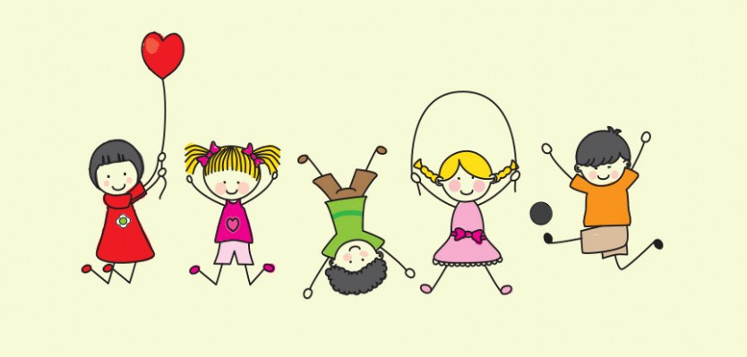 Интеллектуальные игры для детей этого возраста должны научить малыша принимать определенное решение и выбирать из различных вариантов, а также умению отстаивать свою позицию.

Уважаемые родители, предлагаю вам игры, направленные на интеллектуальное развитие ребенка – дошкольника.

**«Угадай, что спрятано»**

В этой игре, от ребенка потребуется умение представлять предметы по их словесному описанию, и самому давать описание разных предметов. Спрячьте какую- нибудь  игрушку и опишите ребенку её внешний вид, например: «Желтого цвета, туловище круглое, голова круглая, клюв острый» (цыпленок). Если ребенок догадывается, вы отдаете ему спрятанный предмет. Следующий прятать и описывать предмет будет ребенок. Игру можно разнообразить, пряча предметы в «чудесный мешочек» и предлагая ребенку, после того как он отгадает, найти загаданный предмет на ощупь.

**«Пары картинок»**

Подберите 7 – 8 пар картинок, связанных друг с другом по смыслу. Разложите их попарно перед ребенком. Например, картинка, на которой нарисовано дерево, кладется рядом с изображением леса, а изображение дома рядом с изображением окна. В принципе возможны любые взаимосвязи предметов.

   Предложите ребенку внимательно рассмотреть все рисунки и постараться запомнить как можно больше картинок из правого ряда. Через 1-2 минуты уберите картинки из правого ряда, оставив нетронутым левый ряд. Попросите ребенка, чтобы он, глядя на оставшиеся картинки, назвал те, которые убраны.

   Если малыш затрудняется установить смысловые связи  между картинками, помогите ему на 1-2 примерах. Игру можно усложнить, постепенно увеличивая количество пар картинок, сокращая время их рассматривания,  или, отдаляя связи между ними  (например, если сначала для запоминания картинки с изображением девочки предлагается картинка с бантиком, то затем для запоминания этой же картинки можно предложить картинку с изображением леса). Так постепенно ребенок будет учиться устанавливать все более сложные смысловые связи и таким образом развивать свою память.

**«Четвертый лишний»**

Прочитайте ребенку серию слов. Каждая серия состоит из четырех слов. Три слова объединены по общему для них признаку, а одно слово отличается от них и должно быть исключено.

Предложите определить слово, которое является «лишним».

Яблоко, слива, огурец, груша.

Ложка, тарелка, кастрюля, сумка.

Платье, свитер, рубашка, шапка.

Береза, дуб, земляника, сосна.

Мыло, зубная паста, метла, шампунь.

Хлеб, молоко, творог, сметана.

Час, минута, лето, секунда.

Ласточка, ворона, курица, сорока.

**«Закончи слово»**

Вы будете начинать слово, произнося первый слог, а ребенок – его заканчивать.

«Отгадай, что я хочу сказать»

Предлагается 10 слогов: по-, за-, на-, ми-, му-, до-, че-, пры-, ку-, зо-.

Если ребенок легко и быстро справляется с заданием, то предложите ему придумывать не одно слово, а столько, сколько сможет.

Например: по-лет, по-лотенце, по-душка.

**«Назови слово»**

(способствует развитию гибкости ума)

Предложите ребенку называть как можно больше слов, обозначающих какое-либо понятие.

Назови слова, обозначающие деревья (береза, сосна, ель, рябина, осина…)

Назови слова, обозначающие домашних животных.

Назови слова, обозначающие зверей.

Назови слова, обозначающие овощи.

Назови слова, обозначающие фрукты.

Назови слова, обозначающие транспорт.

Назови слова, относящиеся к спорту.

Назови слова, обозначающие наземный транспорт.

Варианты заданий вы можете подбирать по своему усмотрению. Если ребенок ошибся и неправильно назвал слово, то необходимо обсудить его ошибку и исправить ее.

**«Как это можно использовать»**

Предложите ребенку: «Я буду говорить слова, ты тоже говори, но только наоборот. Например: большой – маленький».

Можно использовать следующие пары слов:

Веселый – грустный

Быстрый – медленный

Пустой – полный

Худой – толстый

Умный – глупый

Тяжелый – легкий

Храбрый – трусливый

Твердый – мягкий

Шершавый – гладкий

**«Бывает – не бывает»**

Для игры вам понадобится мяч.

Вы называете какую-нибудь ситуацию и бросаете ребенку мяч. Ребенок должен поймать мяч в том случае, если названная ситуация бывает, а если нет, то ловить мяч не нужно.

Ситуации можно предлагать разные:

Папа ушел на работу.

Поезд летит по небу.

Человек вьет гнездо.

Почтальон принес письмо.

Яблоко соленое.

Дом пошел гулять.

Волк бродит по лесу.

На дереве выросли шишки.

Кошка гуляет по крыше.

Собака гуляет по крыше.

Девочка рисует домик.

Лодка плавает по небу.

Ночью светит солнце.

Зимой идет снег.

Зимой гремит гром.

Рыба поет песни.

Ветер качает деревья

**«Угадай по описанию»**

Взрослый предлагает угадать, о чем (о каком овоще, животном, игрушке) он говорит и дает описание этого предмета.

Например: это овощ, он красный, сочный.(Помидор)

Если ребенок затрудняется с ответом, перед ним выкладывают картинки с различными овощами. Ребенок находит нужное изображение.

**«Кто кем будет»**

Взрослый показывает или называет предметы и явления, а ребенок должен ответить на вопрос: «Как они изменятся, кем будут?»

Кем (чем) будет: яйцо, цыпленок, семечко, гусеница, мука, деревянная доска, кирпич, ткань.

Может существовать несколько ответов на один вопрос. Необходимо поощрять ребенка за несколько правильных ответов

**«Что внутри?»**

Ведущий этой игры называет предмет или место, а ребенок в ответ называет что-то или кого-то, что может быть внутри названного предмета или места.

Например:

дом – стол;

шкаф – свитер;

холодильник – кефир;

тумбочка – книжка

кастрюля – суп;

дупло – белка;

улей – пчелы;

нора – лиса;

автобус – пассажиры;

корабль – матросы;

больница – врачи,

магазин – покупатели.

Собираясь на прогулку, возьмите с собой мяч. Он вам понадобится для проведения игры

**«Отвечай быстро»**

Взрослый бросает ребенку мяч, называет цвет. Ребенок, возвращая мяч, должен постараться быстро назвать предмет этого цвета.

Можно называть не только цвет, но и любое качество (вкус, форму) предмета.

Вечером, в спокойной домашней остановке проведите игру **«Придумай название»**. Для нее необходимо подготовить несколько небольших детских стихотворений. Прочитайте ребенку стихотворение, не называя заголовка. Предложите ему самому придумать каждому стихотворению какое-то название. Эта игра научит ребенка обобщать и выделять главную мысль в стихотворении. Часто дети придумывают даже более удачные названия, чем авторские.

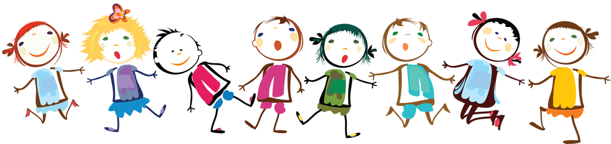

Уважаемые родители! Ребенок дошкольного возраста обладает поистине огромными возможностями развития и способностями познавать. В нем заложен инстинкт познания и исследования мира. Помогите ребенку развить и реализовать свои возможности. Не жалейте затраченного времени. Оно многократно окупится. Ваш ребенок переступит порог школы с уверенностью, учение будет для него не тяжелой обязанностью, а реальность и у вас не будет оснований расстраиваться по поводу успеваемости.

